产品参数：

型号 | 额定电压 | 温度范围  （℃） | 额定功率  （W） | 外形尺寸L*W*H  （mm） | 备注
HD-1200A | 220V/50Hz | 2～8 | 460 | 1200*740*1250 | 风冷
HD-1500A | 220V/50Hz | 2～8 | 560 | 1500*740*1250 | 风冷
HD-1800A | 220V/50Hz | 2～8 | 660 | 1800*740*1250 | 风冷
HD-2000A | 220V/50Hz | 2～8 | 760 | 2000*740*1250 | 风冷
HD-1200B | 220V/50Hz | 2～8 | 520 | 1200*750*1350 | 风冷
HD-1500B | 220V/50Hz | 2～8 | 580 | 1500*750*1350 | 风冷
HD-1200C | 220V/50Hz | 2～8 | 520 | 1200*765*1580 | 风冷
HD-1500C | 220V/50Hz | 2～8 | 620 | 1500*765*1580 | 风冷
HD-1800C | 220V/50Hz | 2～8 | 860 | 1800*765*1580 | 风冷
HD-2000C | 220V/50Hz | 2～8 | 960 | 2000*765*1580 | 风冷
产品图片：
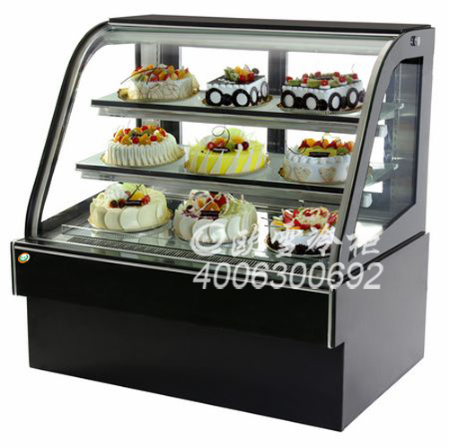
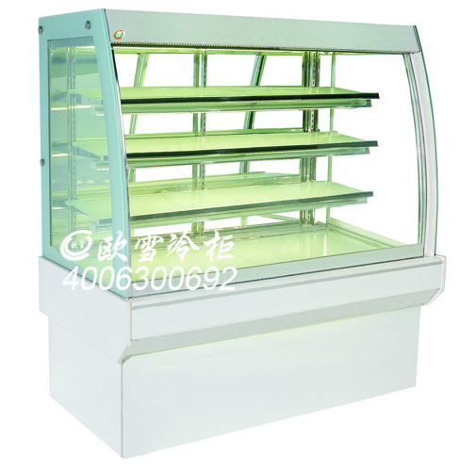
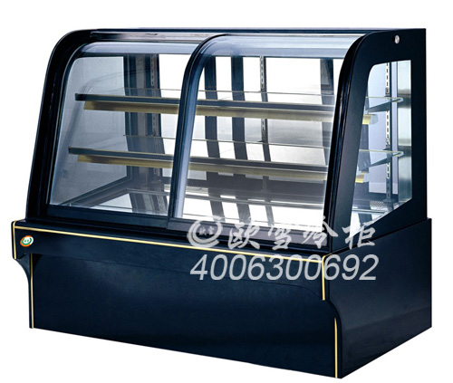

产品特点：
■ 高效节能压缩机，省电静音
■ 大理石柜体，尽显豪华气派
■ 优雅线条外观设计豪华气派，展示效果出众
■ 大面积清晰玻璃展示面，柜内物品一目了然

产品用途：

